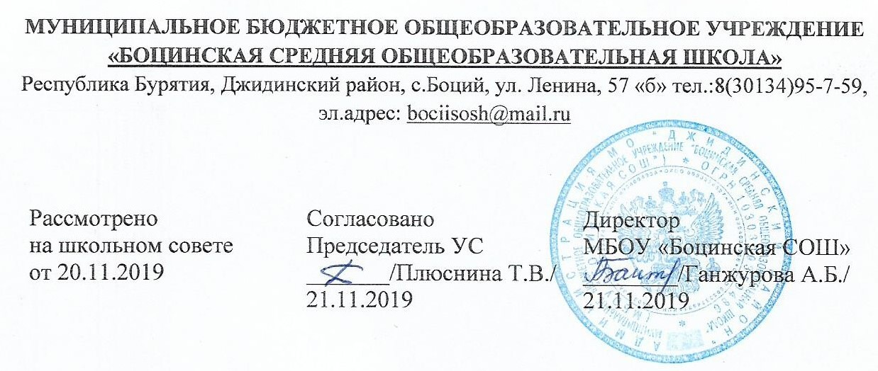
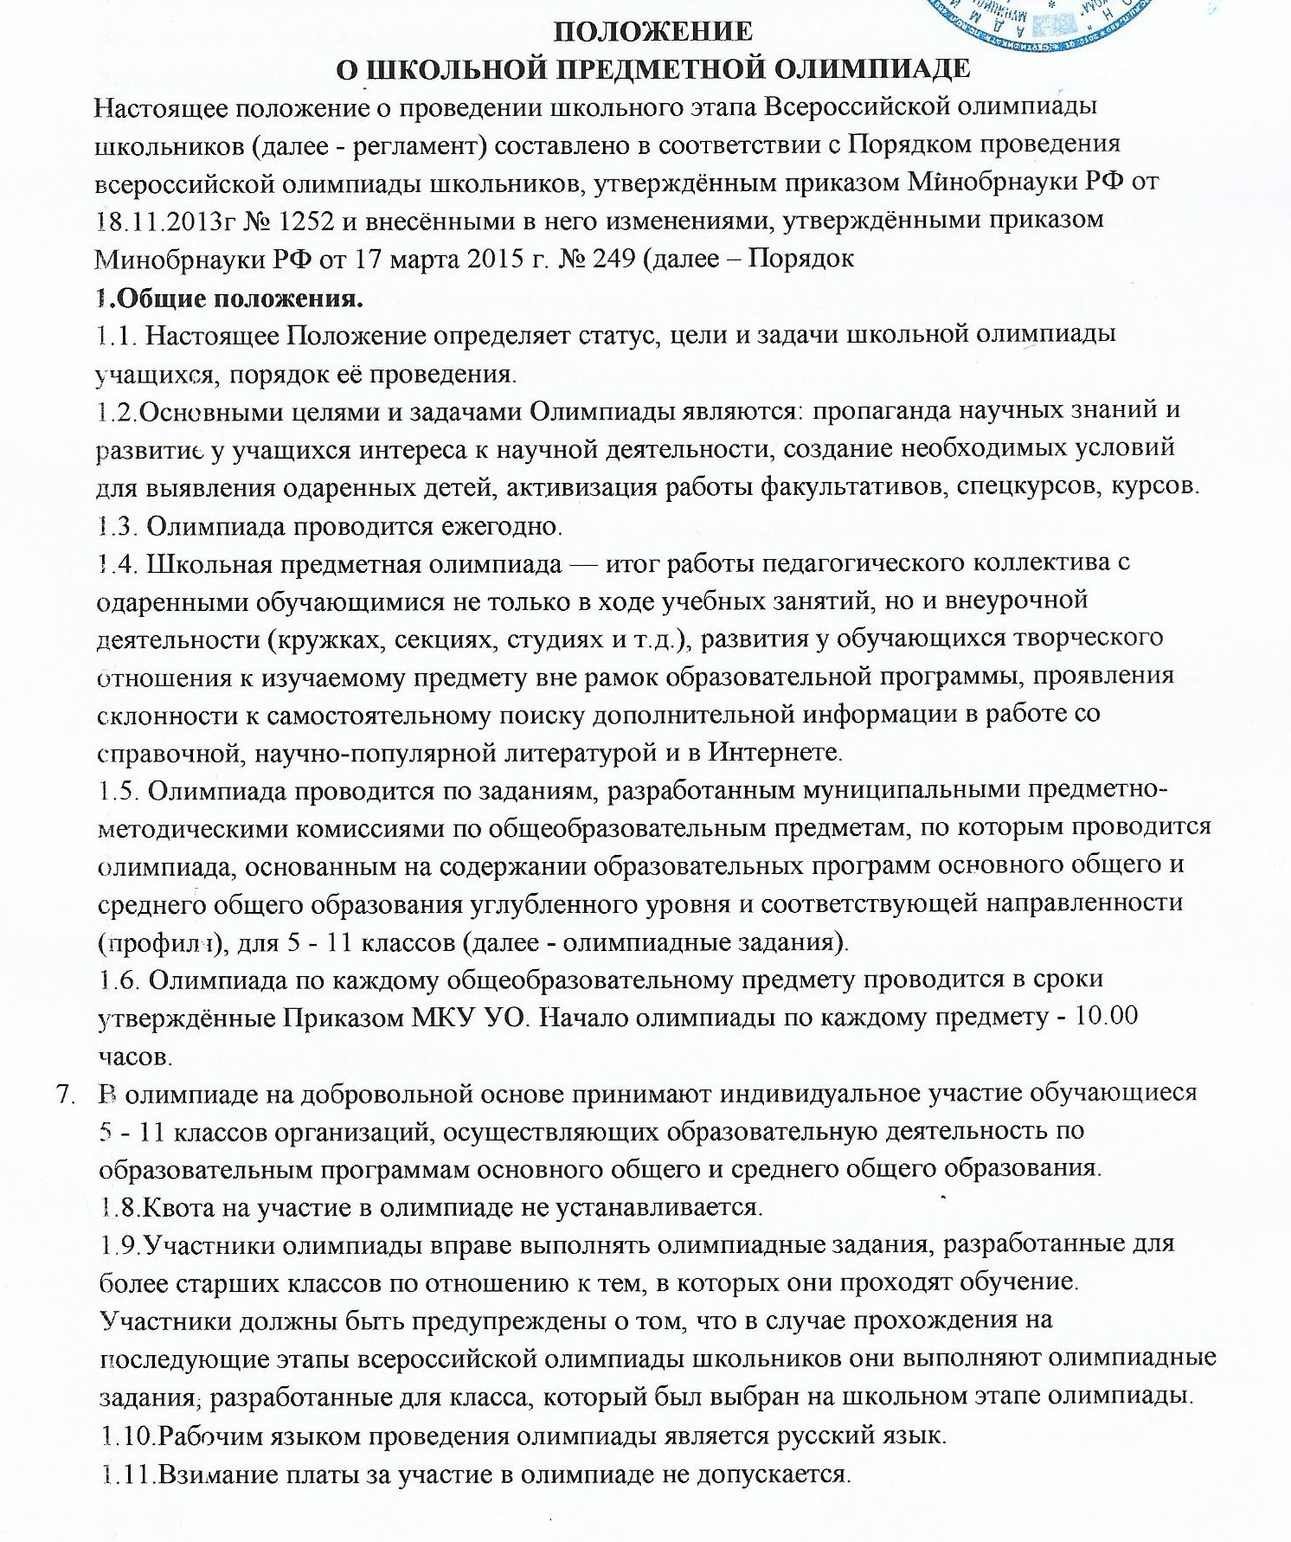
1.12.В месте проведения олимпиады вправе присутствовать представитель организатора олимпиады, должностные лица министерства образования Красноярского края, а также граждане, аккредитованные в качестве общественных наблюдателей приказом министерства образования Красноярского края.
II. Организационно-методическое обеспечение олимпиады
- Для научно-методического обеспечения олимпиады формируются муниципальные предметно-методические комиссии Олимпиады.
Муниципальные предметно-методические комиссии Олимпиады:
- разрабатывают требования к организации и проведению олимпиады с учетом методических рекомендаций, подготовленных центральными предметно-методическими комиссиями олимпиады;
- составляют олимпиадные задания на основе содержания образовательных программ основного общего и среднего общего образования углубленного уровня и соответствующей направленности (профиля), формируют из них комплекты заданий для школьного этапа олимпиады с учетом методических рекомендаций, подготовленных центральными предметно-методическими комиссиями олимпиады;
- обеспечивают хранение олимпиадных заданий до их передачи школьному координатору Олимпиады, несут установленную законодательством Российской Федерации ответственность за их конфиденциальность.
- Координацию организации и проведения олимпиады осуществляет МКУ Управления образования Джидинского района.
Координатор олимпиады:
- обеспечивает своевременную выдачу образовательным учреждениям требований к организации и проведению олимпиады по общеобразовательным предметам, по которым проводится олимпиада, комплектов олимпиадных заданий, критериев и методик оценивания выполненных олимпиадных заданий;
- вправе выборочно осуществить перепроверку выполненных олимпиадных заданий;
- разрабатывает форму отчёта по результатам олимпиады и предоставляет её электронную версию в образовательные учреждения;
- предоставляет организатору отчёт о результатах олимпиады.
- Для организации и проведения олимпиады образовательными учреждениями создаются школьные оргкомитеты, школьные предметные жюри. Их списочный состав утверждается приказом руководителя ОУ. Копия приказа предоставляется представителю муниципального координатора.
Оргкомитет образовательного учреждения:
- обеспечивает организацию и проведение олимпиады в соответствии с требованиями к проведению олимпиады по каждому общеобразовательному предмету, настоящим регламентом и требованиям СанПиН 2.4.5.2821-10;
- до начала олимпиады по каждому общеобразовательному предмету представители оргкомитета проводят инструктаж участников олимпиады, информируют о продолжительности олимпиады, порядке подачи апелляций о несогласии с выставленными баллами, о возможности удаления с олимпиады, а также о времени и месте ознакомления с результатами олимпиады;
- при необходимости осуществляет кодирование (обезличивание) олимпиадных работ участников школьного этапа олимпиады;
- несет ответственность за жизнь и здоровье участников олимпиады;
- рассматривает конфликтные ситуации, возникающие при проведении олимпиады;
- рассматривает совместно с жюри апелляции участников;
- утверждает результаты олимпиады по каждому общеобразовательному предмету (рейтинг победителей и призёров) и публикует их на своём официальном сайте в сети «Интернет», в том числе протоколы жюри по каждому общеобразовательному предмету.
Школьное предметное жюри:
- принимает для оценивания олимпиадные работы участников олимпиады;
- оценивает выполненные олимпиадные задания в соответствии с критериями и методиками оценивания выполненных олимпиадных заданий;
- проводит с участниками олимпиады анализ олимпиадных заданий и их решений;
- осуществляет очно по запросу участника олимпиады показ выполненных им олимпиадных заданий;
- представляет предварительные результаты олимпиады ее участникам;
- рассматривает очно апелляции участников олимпиады с использованием видеофиксации;
- после проведения апелляций определяет победителей и призеров олимпиады на основании рейтинга по каждому общеобразовательному предмету и в соответствии с квотой, установленной Приказом организатора олимпиады;
- представляет в оргкомитет образовательного учреждения итоговые результаты олимпиады для их утверждения;
- составляет и представляет в оргкомитет аналитический отчет о результатах выполнения олимпиадных заданий.
Состав жюри формируется из числа педагогических, научных и научно-педагогических работников.
- Основными принципами деятельности муниципальных предметно-методических комиссий, координатора, оргкомитетов, жюри, школьных координаторов, школьных оргкомитетов и школьных жюри являются компетентность, объективность, гласность, а также соблюдение норм профессиональной этики.

III. Порядок проведения олимпиады
- При проведении школьного этапа каждому участнику олимпиады должно быть предоставлено рабочее место, оборудованное в соответствии с требованиями к проведению олимпиады по общеобразовательным предметам, по которым проводится олимпиада. Все рабочие места участников олимпиады должны обеспечивать участникам олимпиады равные условия и соответствовать требованиям СанПиН 2.4.5.2821-10.
- Во время проведения олимпиады участники олимпиады:
- должны соблюдать настоящий регламент и требования к проведению олимпиады по общеобразовательным предметам, по которым проводится олимпиада;
- должны следовать указаниям представителей оргкомитета образовательного учреждения;
- не вправе общаться друг с другом, свободно перемещаться по аудитории;
- вправе иметь справочные материалы и электронную вычислительную технику, разрешенные к использованию во время проведения олимпиады, перечень которых определяется в требованиях к организации и проведению олимпиады по общеобразовательным предметам.
- В случае нарушения участником олимпиады настоящего регламента и (или) требований к организации и проведению олимпиады по общеобразовательному предмету, по которому проводится олимпиада, представитель оргкомитета вправе удалить данного участника олимпиады из аудитории, составив акт об удалении участника олимпиады.
- Участники олимпиады, которые были удалены, лишаются права дальнейшего участия в олимпиаде по данному общеобразовательному предмету в текущем году.
- В целях обеспечения права на объективное оценивание работы участники олимпиады вправе подать в письменной форме апелляцию о несогласии с выставленными баллами в жюри соответствующего этапа олимпиады. Апелляция подаётся в оргкомитет, в срок не позднее 2-х рабочих дней с момента публикации предварительных результатов. Заявления, поданные после указанного срока, не рассматриваются.
- Участник олимпиады перед подачей апелляции вправе убедиться в том, что его работа проверена и оценена в соответствии с установленными критериями и методикой оценивания выполненных олимпиадных заданий.
- Рассмотрение апелляции проводится с участием самого участника олимпиады с применением записывающих устройств, которые фиксируют факт и процедуру аппеляции.
- На апелляции повторно проверяются письменные ответы участника. Устные пояснения апеллирующего не оцениваются.
- По результатам рассмотрения апелляции о несогласии с выставленными баллами жюри принимает решение:
- об отклонении апелляции и сохранении выставленных баллов
- об удовлетворении апелляции и корректировке баллов.
- Результаты апелляции являются окончательными, оформляются протоколом и передаются в оргкомитет образовательного учреждения для внесения изменений в итоговый протокол.
  - Определение победителей.
- Индивидуальные результаты участников олимпиады с указанием сведений об участниках заносятся в рейтинговую таблицу результатов участников олимпиады по общеобразовательному предмету, представляющую собой ранжированный список участников, расположенных по мере убывания набранных ими баллов. Участники с равным количеством баллов располагаются в алфавитном порядке. Данный рейтинг считается предварительным.
- Предварительный рейтинг доводится до сведения участников.
- Итоговым рейтинг считается после проведения процедуры апелляций и внесения в него корректировки баллов (если таковые имеются) членами оргкомитета.
- Победители, призеры и участники Олимпиады определяются на основании итогового рейтинга.
- Участники Олимпиады, набравшие наибольшее количество баллов, признаются победителями, при условии, что количество набранных ими баллов превышает половину максимально возможных. В случае, когда победитель не определен, определяются только призеры.
- Призерами олимпиады в пределах установленной квоты признаются 3 участника, следующие в рейтинге за победителем. При принятии решения следует исходить из уровня качества выполнения учащимися олимпиадных заданий (соотношение максимального балла и набранного балла данным участником, при условии что количество набранных балов превышает 30% от максимально возможного количества баллов).
- Количество победителей и призеров олимпиады определяется квотой, установленной организатором, и составляет не более 25% от общего числа участников.
- В случае, когда у участника, определяемого в пределах установленной квоты в качестве призера, оказывается количество баллов такое же, как и у следующих за ним в итоговой таблице, то всем участникам, имеющим равное с ним количество баллов присваивается статус призера с соответствующим увеличением квоты.
- Список победителей и призеров Олимпиады определяется и утверждается приказом руководителя общеобразовательного учреждения. На сайте ОУ выставляются итоговые протоколы, в которых определен рейтинг участников Олимпиады - победитель, призер, участник.
- Победители и призеры награждаются дипломами общеобразовательного учреждения.
V. Финансовое обеспечение Олимпиады
Школьный этап Олимпиады проводится за счет средств общеобразовательного учреждения.

